***Scheda 4***

***“ GESU',***

***L'INCONTRO CHE SCONVOLGE”***

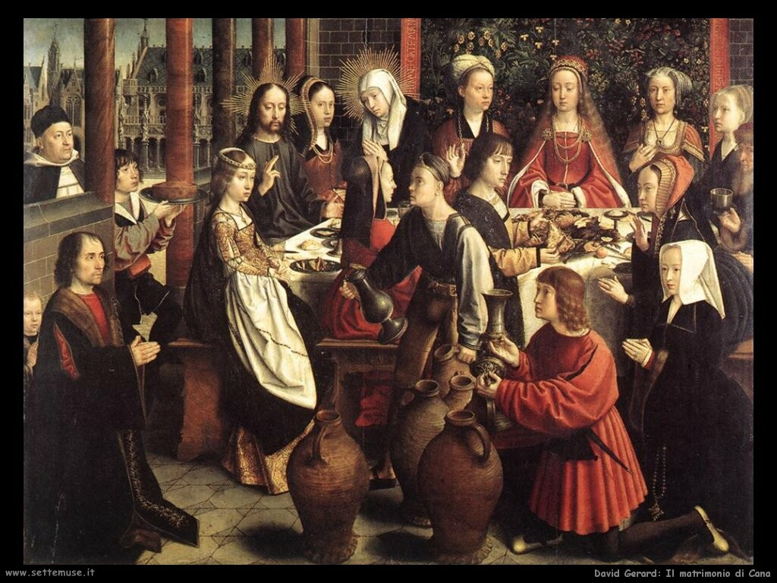

*immagine:*

***LE NOZZE DI CANA di Gerard David***

datata 1523 – commissionata da un ricco mercante castigliano

(Juan Sedano) - conservata oggi al Louvre a Parigi.





*particolare della sposa particolari dei commensali e dei servitori*

**

*la figura dei committenti*

**CONOSCIAMO L'ARTISTA**

David Gerard, ultimo grande pittore fiammingo maestro della scuola di Bruges, nasce nel 1523 nel sud dell'Olanda a Oudewater, ma lavora e trascorre quasi tutta la sua vita principalmente a Bruges. Malgrado il declino dal punto di vista economico di Bruges, la cittadina mantiene alto il suo prestigio come centro d'arte di cui lo stesso David ricopre un ruolo fondamentale.

Si sa molto poco dei primi anni di attività del pittore. Nel 1496 sposa Cornelia Cnoop, figlia del decano della gilda degli orafi, e diventa uno dei personaggi più in vista in città, tanto che probabilmente apre e gestisce un suo laboratorio artistico ad Anversa. Quasi tutto il suo lavoro si basa su temi religiosi, ma per il Municipio di Bruges dipinge nel 1498 un paio di immagini rappresentanti un'antica leggenda, la sentenza di Cambise, ovvero il processo ed esecuzione di un giudice ingiusto, soggetto "scabroso" per il periodo e per il suo stile. I pannelli de "La Sentenza" sono tra i primi dipinti fiamminghi che rappresentano soggetti tipici del Rinascimento italiano, come putti e ghirlande. Queste sono opere mature, con un uso rigoroso e sapiente del colore e della luce, grazie al quale conferisce ai dipinti volume e spazio.

Ma le opere che fanno di David un grande artista sono per lo più su tematiche religiose. Sul finire del 1400 e nei primi anni del nuovo secolo, realizza grandi pale d'altare. Muore il 13 agosto 1523 e viene sepolto nella Chiesa di Nostra Signora a Bruges

**OSSERVIAMO L'OPERA**

Guardiamo attentamente l'opera e poi con molta semplicità tentiamo di dire ad alta voce solamente quello che realmente i nostri occhi vedono. Non importa se le cose che vengono dette si ripetono in continuazione più o meno tutte uguali. Limitiamoci in questa fase a guardare l'opera che abbiamo innanzi con il solo tentativo di dire cosa vediamo.

**VISITA GUIDATA ALL'OPERA**

Proviamo ad ascoltare la spiegazione che i critici dell'arte nei secoli hanno redatto a riguardo di quest'opera. Può essere utile che tutti abbiano il testo scritto e lo si possa sottolineare nelle parti la cui spiegazione ci colpisce o non siamo d'accordo. Al termine proviamo a riguardare l'opera e rifacciamo l'esercizio di cui sopra: ci diciamo ad alta voce che cosa abbiamo scoperto dell'opera che prima non avevamo visto.

*L'opera di Gerard rappresenta il primo miracolo pubblico di Cristo, ossia le nozze di Cana. In quest'opera le figure sono molte e alcune non corrispondono al racconto evangelico. La scena è ambientata in una preziosa casa rinascimentale dove al tavolo si affollano i vari personaggi, tutti in abiti preziosi e legati all'epoca.*

*In basso, ai lati del quadro si trovano i committenti in preghiera in ginocchio, alla sinistra Juan Sedano con alle spalle il figlio e alla destra la moglie Maria. Al centro della scena si trovano gli sposi, mentre sulla sinistra Maria e Cristo, ambedue distinguibili perché a differenza degli altri personaggi oltre all'aureola di luce che circonda il capo portano vestiti dell'epoca e non quelli cinquecenteschi degli altri invitati. Essi quindi emergono dalla scena e interpretano il senso dell'intero evento: l'intervento di Maria che sollecita il figlio a fare in modo che la festa non si rovini perché si è accorta che manca il vino. Il Cristo con il dito alzato dà l'ordine ai servi. Gli sposi sono preoccupati, basti guardare alle mani della sposa, che tiene in grembo con lo sguardo abbassato. Tutta la scena è di attesa. Curioso il personaggio che guarda da fuori: non fa parte della scena, ma anche lui attende il miracolo. E' il simbolo dello spettatore, di ognuno di noi che guardiamo da fuori e attendiamo di vedere cosa succede.*

**CONFRONTIAMOCI**

1. Gesù ordina ai servi di attingere il vino dalle giare che sono riempite d'acqua. Immaginiamo di essere uno di quei servi. Che reazione avremmo? Qualcuno può obiettare dicendo che al tempo di Gesù essere servi voleva anche dire non avere possibilità di parola, ma noi invece l'abbiamo e cosa avremmo risposto a questo semplice invitato che ci ordinava una cosa del tutto assurda?
2. Maria viene rimproverata da Gesù, ma lei non si dà per vinta e anzi esorta i servi alquanto perplessi ad eseguire ciò che il figlio avrebbe ordinato loro. Anche qui qualcuno potrebbe obiettare che tutto era semplificato dal fatto che era sua madre e sapeva che era il Figlio di Dio. Ma anche noi lo sappiamo! Quindi siamo in grado di avere così tanta fiducia in Lui?

***Preghiera di Abbandono***

Padre, mi affido alle tue mani,

disponi di me secondo la tua volontà, qualunque essa sia.

Io ti ringrazio. Sono disposto a tutto.

Accetto tutto, purché la tua volontà si compia in me

e in tutte le tue creature. Non desidero nient’altro, Padre.

Ti affido la mia anima, te la dono con tutto l’amore

di cui sono capace,

perché ti amo e sento il bisogno di donarmi a te

di rimettermi fra le tue mani,

senza limiti, senza misura, con una fiducia infinita

perché tu sei mio Padre

*(Charles de Foucauld)*